広告デザイン（案）

事業者名
代表者
連絡先 | 電話 | メールアドレス
希望箇所番号
デザインの説明

留意事項
- 都市の景観を損なうことがないよう、歩道の舗装との調和に配慮すること。
- 視覚的デザインに配慮し、文字を手段とする情報は最小限にとどめること。
- 情報過多としないこと。
- 提出いただいた広告デザイン（案）は審査の過程で、修正をお願いする場合があります。指定する期日までに修正いただけない場合は、広告非掲載決定を通知する場合があります。
※詳しくは、「仙台市広告掲載要綱」及び「仙台市広告掲載基準」を御確認ください。

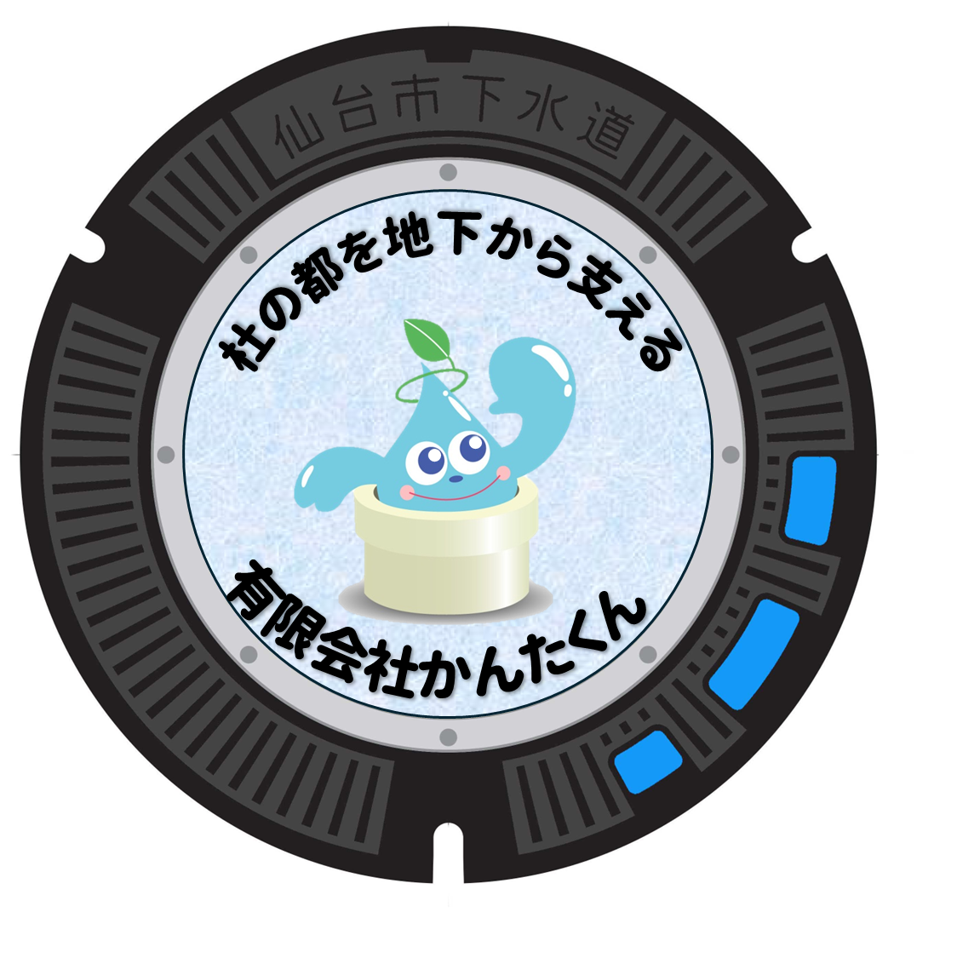
参考
黄色着色部分（直径390mm）が広告表示面になります。
青色着色部分（約5mm）は押えリングになります。
黄色着色部分と青色着色部分（合計400mm）が広告プレートになります。

